|  |  |
| --- | --- |
|  |  |
|  |  |

|  |
| --- |
| **Unidad de desarrollo de sistemas y base de datos** |
|  |

**Reclamos ODECO**

**Sistema ERP BOA**

Índice

Contenido

1. Antecedentes 2

2. Objetivo 2

2.1. Objetivo 2

3. Alcance. 2

4. Arquitectura 2

5. Servicios Web 2

6. Base de Datos 2

6.1. Diagrama de Base de Datos 2

6.2. Diccionario de Datos 2

6.3. Listado de Store Procedure. 2

# Historial del documento

|  |  |  |  |  |  |  |  |  |  |  |
| --- | --- | --- | --- | --- | --- | --- | --- | --- | --- | --- |
| Versión | Modificación | | | Elaborado por | | | Revisado por | Fecha | | |
| 1.0 | | Documento Final consolidado. | | | | Franklin Espinoza A. | Grover Velasquez C. | | | 19/11/2019 |
|  | | |  | |  | |  | |  | |
|  | | |  | |  | |  | |  | |

# Antecedentes

La empresa debe tener una actitud abierta hacia los reclamos y demostrar su compromiso para resolverlos, la información sobre cómo presentar un reclamo debe ser visible para cualquier parte interesada (clientes y funcionarios de la empresa), elproceso debe ser claro y fácilmente entendible para la persona que presenta el reclamo, se debe comunicarse con prontitud la recepción de un reclamo al reclamante, los reclamos deben registrarse de forma objetiva trasladando de modo fiel la información proporcionada por el reclamante, el proceso de reclamaciones debe mantenerse en un entorno de confidencialidad apropiado, el proceso de reclamación debe ser gratuito para el reclamante, las decisiones y acciones asociadas al proceso de gestión de reclamos deben ser comunicadas e informadas internamente de forma apropiada, la empresa debe considerar la mejora continua de sus procesos de gestión de reclamos, tener información sistematizada para la toma de decisiones en base a estadísticas, procurar asegurar la satisfacción del cliente en la gestión de reclamos.

# Objetivo

## Objetivo

Proponer un sistema para la gestión, diseño, operación, mantenimiento y mejorar el proceso para el manejo de los reclamos de los clientes en la empresa.

# Alcance.

Contar con información para la recepción de las quejas, reclamos, denuncias, sugerencias o felicitaciones presentados a través de los diferentes canales de atención dispuestos por la empresa para tal fin, hasta la notificación de la respuesta al cliente.

# Arquitectura

Sobre la arquitectura se tiene disponible el archivo:

<http://erp.obairlines.bo/sis_documentos/diagramas/>17_Gestion_de_Reclamos_Arquitectura.vsdx

# Servicios Web

Este sistema no tiene expuesto ningún Servicio Web y tampoco consume Servicios Web de otros sistemas.

# Base de Datos

## Diagrama de Base de Datos

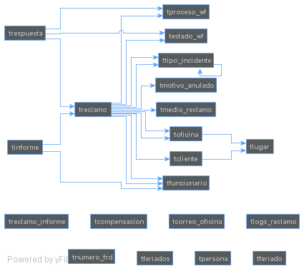

## Diccionario de Datos

El diccionario de datos, detalle de tablas, vistas, funciones, triggers, secuencias y otros se encuentran disponibles en el siguiente link:

erp.obairlines.bo/sis_documentos/base_de_datos/Index.php